龜腹甲新綴第十四則
何會
首都師範大學文學院
- 綴合號碼
A：《合集》8672（《合補》6511甲、重博9）
B：《合補》1327
二、綴合圖版
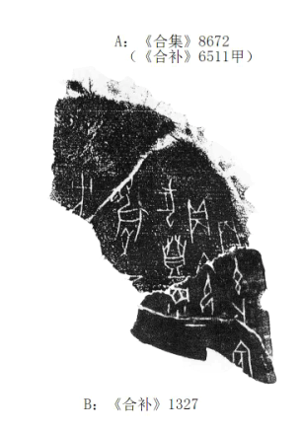

三、綴合說明
A、B兩片為字體相同，均為典賓類字體，從龜腹甲部位上看A片為右首甲，B片為右前甲，二者部位相吻合，且拼合處“令”、“眔”二字殘筆亦可補足，故此兩片殘甲可以綴合。綴合後卜辭隸釋如下：
丙午卜，賓贞：令犬登眔麇[视]囗方。

（綴合得到黃天樹師的悉心指導和幫助，在此深表感謝！）

方稚松師兄在《讀<殷墟甲骨拾遺（續五）>劄記》中將此片與《殷墟甲骨拾遗（续五）》第四片綴合，見先秦史教研室網站http://www.xianqin.org/blog/archives/1602.html

